📝 מבחן תרגול 2 בחשבון – ה׳–ו׳
מפתח תשובות למורה (בהתחלה) + עותק המבחן · 20 שאלות · 90 דקות
🎓 מהדורה למורה – תשובות בהתחלה · יצרה: רוית ראש בן ישי

🔑 מפתח תשובות
שאלה | סעיף | תשובה
1 |  | ⁦100,000⁩
2 | א | ⁦240⁩
 | ב | ⁦110⁩
3 |  | ⁦65⁩ (כל מספר בטווח) – כל מספר שלם מ־⁦63⁩ עד ⁦67⁩. למשל ⁦65 × 50 = 3,250⁩.
4 | א | ⁦7,280⁩
 | ב | ⁦4⁩
5 | א | ⁦>⁩
 | ב | ⁦<⁩
 | ג | ⁦=⁩
6 | א | ⁦200⁩
 | ב | 0.51 קרוב לחצי ו־398 קרוב ל־400. חצי מ־400 הוא 200, ולכן המכפלה קרובה ל־200.
7 |  | ⁦1/3⁩
8 | א | ⁦48⁩
 | ב | ⁦48⁩
9 | א | ⁦7/20⁩
 | ב | ⁦כן⁩
 | ג | בודקים אם כל קבוצה יוצאת מספר שלם של תלמידים.
10 | א | ⁦5/6⁩
 | ב | ⁦6⁩
 | ג | ⁦1.75⁩
 | ד | ⁦3.35⁩
11 |  | ⁦0.3 , 7.5⁩
12 |  | למשל ⁦60 × 80⁩ או ⁦40 × 120⁩ כל זוג שמכפלתו ⁦4,800⁩.
13 |  | ⁦4,800⁩
14 | א | ⁦35⁩
 | ב | ⁦0.2⁩
15 | א | ⁦60⁩
 | ב | ⁦50⁩
16 |  | כל צורה של ⁦18⁩ ריבועים צמודים מתאימה, למשל מלבן ⁦2 × 9⁩.
17 | א | ⁦5⁩
 | ב | ⁦60⁩
18 | א | ⁦216⁩
 | ב | למשל ⁦12 × 6 × 3⁩ כל שלושה מספרים שלמים שמכפלתם ⁦216⁩.
 | ג | למשל ⁦1.5 × 12 × 12⁩ צריך מכפלה ⁦216⁩ ולפחות מספר אחד לא שלם, למשל חצי מצלע וכפליים מצלע אחרת.
19 | א | ⁦ג⁩
 | ב | ⁦א⁩
 | ג | ⁦ב⁩
20 |  | יואב רץ 1.2 ק״מ יותר ממאיה · מאיה רצה 1,800 מ׳

📄 המבחן (עותק התלמיד)
שם: ____________ | כיתה: ______ | תאריך: ________

תלמידים ותלמידות יקרים, לפניכם מבחן בחשבון. לרשותכם 90 דקות. פתרו את כל התרגילים וענו על כל השאלות. בחלק מהשאלות מודגשות מילים חשובות – שימו לב אליהן. בהצלחה! 🍀

שאלה 1
לספרייה העירונית נתרמו עד היום ⁦889,300⁩ ספרים. כמה ספרים בערך חסרים כדי להגיע למיליון?
1. סמנו את המספר הקרוב ביותר לתשובה הנכונה.
◯ ⁦1,000⁩ ◯ ⁦10,000⁩ ◯ ⁦100,000⁩ ◯ ⁦1,000,000⁩

שאלה 2
פתרו:
1. א. ⁦8,400 : 35⁩ =
תשובה: ____________
1. ב. ⁦150 − 48 : 6 × 5⁩ =
תשובה: ____________

שאלה 3
השלימו מספר כך שתוצאת התרגיל תהיה גדולה מ־⁦3,100⁩ וקטנה מ־⁦3,400⁩.
1. ⁦☐ × 50⁩
תשובה: ____________

שאלה 4
השלימו מספרים מתאימים:
1. א. ⁦7,250 − 2,390 = ☐ − 2,420⁩
תשובה: ____________
1. ב. ⁦60 × 54 = 60 × 50 + 60 × ☐⁩
תשובה: ____________

שאלה 5
השלימו >, < או = :
1. א. ⁦28,350 × 3 ☐ 28,350 : 3⁩
◯ ⁦>⁩ ◯ ⁦<⁩ ◯ ⁦=⁩
1. ב. ⁦0.07 ☐ 0.7⁩
◯ ⁦>⁩ ◯ ⁦<⁩ ◯ ⁦=⁩
1. ג. ⁦25% של 40 ☐ 40% של 25⁩
◯ ⁦>⁩ ◯ ⁦<⁩ ◯ ⁦=⁩

שאלה 6
המכפלה ⁦0.51 × 398⁩ קרובה ל־
1. בחרו:
◯ ⁦2⁩ ◯ ⁦20⁩ ◯ ⁦200⁩ ◯ ⁦2,000⁩
הסבירו כיצד אפשר לענות על השאלה בלי לחשב את המכפלה.
________________________________________________________________
________________________________________________________________
________________________________________________________________

שאלה 7
המרחק בין המספר המסומן באות A לבין ⁦1⁩ גדול פי ⁦2⁩ מהמרחק בין ⁦0⁩ ל־A. מה המספר המתאים לנקודה A?
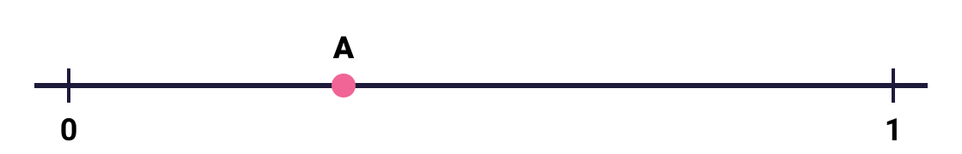
1. בחרו:
◯ ⁦1/2⁩ ◯ ⁦1/3⁩ ◯ ⁦2/3⁩ ◯ ⁦1/4⁩

שאלה 8
משפחת אברהם נסעה לחוות הסוסים. אחרי שעברו ⁦2/5⁩ מהדרך, ראו שלט: "נותרו ⁦72⁩ ק״מ".
1. א. מה אורך הדרך שכבר עברו? הציגו את דרך הפתרון.
תשובה: ____________ ק״מ
1. ב. עלות הנסיעה בכביש היא ⁦0.4⁩ ₪ לק״מ. כמה ישלמו על כל הנסיעה?
תשובה: ____________ ₪

שאלה 9
תלמידי שכבה ו׳ בחרו פעילות לסיום השנה. ⁦1/5⁩ מהתלמידים בחרו כדורסל, ו־⁦45⁩% בחרו כדורגל. שאר התלמידים בחרו שחייה.
1. א. איזה חלק מתלמידי השכבה בחרו שחייה?
◯ ⁦7/20⁩ ◯ ⁦13/20⁩ ◯ ⁦1/4⁩ ◯ ⁦3/10⁩
1. ב. האם ייתכן שבשכבה ⁦80⁩ תלמידים?
◯ ⁦כן⁩ ◯ ⁦לא⁩
הסבירו את תשובתכם לסעיף ב.
________________________________________________________________
________________________________________________________________
________________________________________________________________

שאלה 10
פתרו (אפשר לכתוב שבר כמו 7/8 או מספר עשרוני):
1. א. ⁦2/3 + 1/6⁩ =
תשובה: ____________
1. ב. ⁦1.2 × 5⁩ =
תשובה: ____________
1. ג. ⁦3 − 1.25⁩ =
תשובה: ____________
1. ד. ⁦4.1 − 0.3 × 2.5⁩ =
תשובה: ____________

שאלה 11
אלון קנה שתי שקיות אגוזים. משקלה של שקית אחת גדול פי ⁦5⁩ ממשקלה של השקית השנייה. משקלה של אחת השקיות ⁦1.5⁩ ק״ג. מה יכול להיות משקלה של השקית השנייה? מצאו שתי אפשרויות.
1. אפשרות אחת · אפשרות שנייה (ק״ג):
____________ ____________ ____________

שאלה 12
השלימו מספרים מתאימים (גדולים מ־1): ⁦☐ × ☐ = 4,800⁩
1. אפשרות ראשונה ואפשרות נוספת:
____________ ____________ ____________

שאלה 13
באולם קולנוע ⁦20⁩ שורות, ובכל שורה ⁦30⁩ מושבים. כרטיס לסרט נמכר ב־⁦32⁩ ₪. קבוצת הצופים רכשה ⁦25⁩% מהכרטיסים.
1. כמה שילמו על הכרטיסים? הציגו את דרך הפתרון.
תשובה: ____________ ₪

שאלה 14
הדיאגרמה מציגה את מספר התלמידים שביקרו בפינת הקריאה במשך שבוע.
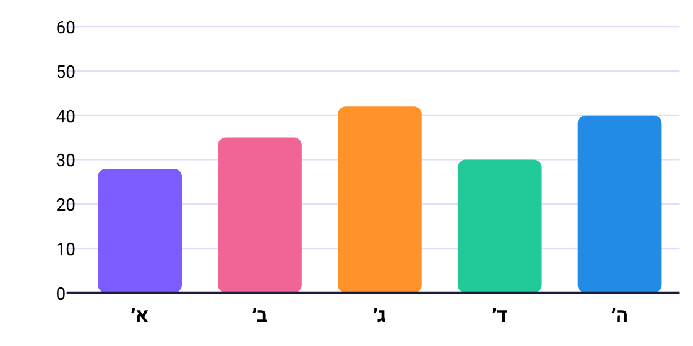
1. א. כמה תלמידים בממוצע ביקרו בכל יום? הציגו את דרך הפתרון.
תשובה: ____________
1. ב. איזה חלק מכל המבקרים בשבוע ביקרו ביום ב׳?
◯ ⁦0.2⁩ ◯ ⁦0.35⁩ ◯ ⁦0.25⁩ ◯ ⁦0.5⁩

שאלה 15
עומר יצר מחומש שווה צלעות מחוט ברזל שאורכו ⁦3⁩ מ׳, והשתמש בכל החוט.
1. א. מה אורך הצלע (בס״מ)?
תשובה: ____________ ס״מ
1. ב. אפשר ליצור מאותו חוט משושה שווה צלעות? כתבו את אורך הצלע בס״מ.
תשובה: ____________ ס״מ

שאלה 16
בלוח כל ריבוע הוא ⁦1⁩ סמ״ר. צבעו ריבועים צמודים (צלע לצלע) כך שייווצר מצולע ששטחו ⁦18⁩ סמ״ר.
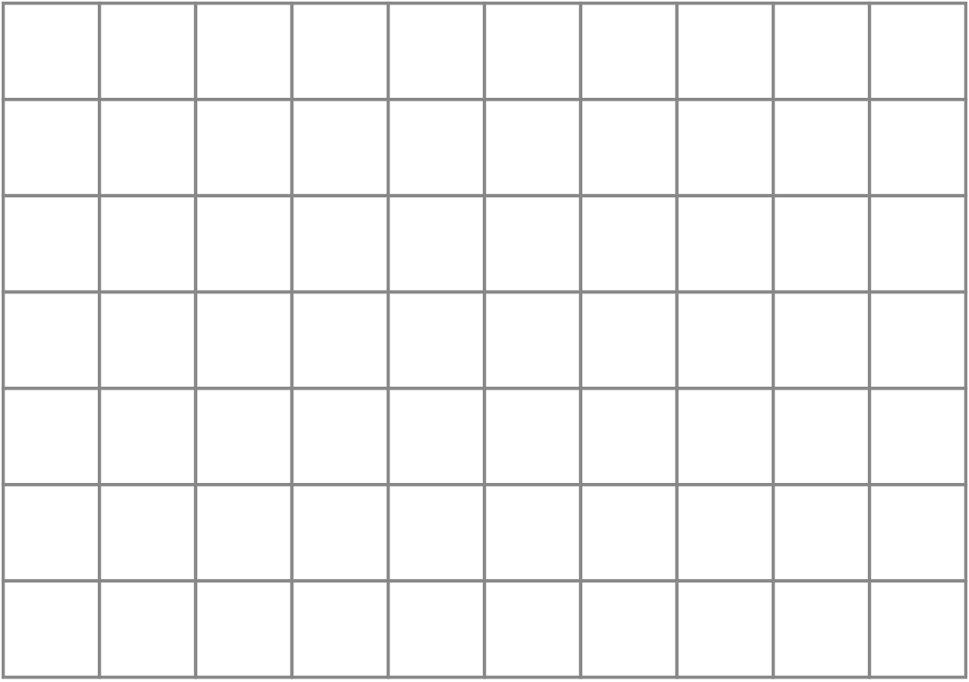

שאלה 17
לפניכם סרטוט (לא בקנה מידה) של מצולע המורכב ממלבן וממשולש ישר־זווית. היקף המלבן ⁦30⁩ ס״מ ואורך אחת מצלעותיו ⁦10⁩ ס״מ.
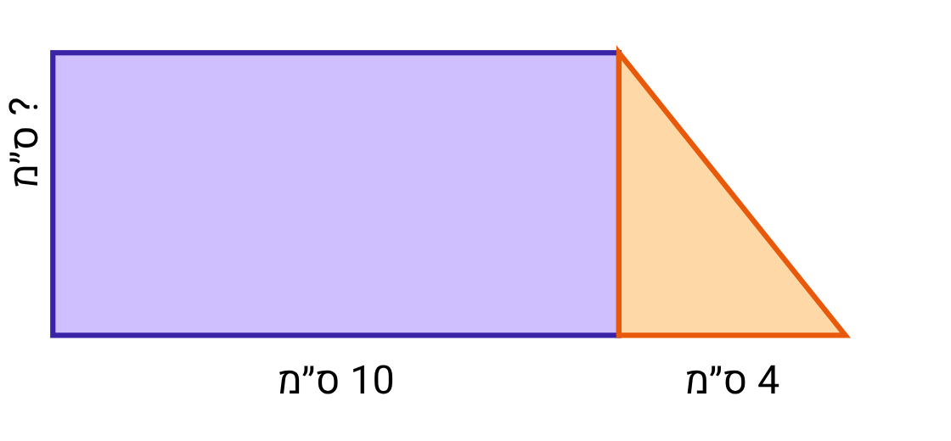
1. א. חשבו את אורך הצלע השנייה של המלבן.
תשובה: ____________ ס״מ
1. ב. חשבו את השטח של המצולע כולו (סמ״ר).
תשובה: ____________ סמ״ר

שאלה 18
לפניכם שני גופים: תיבה וקובייה. אורך צלע הקובייה ⁦6⁩ ס״מ.
1. א. חשבו את נפח הקובייה (סמ״ק).
תשובה: ____________ סמ״ק
1. ב. לתיבה אותו נפח, ואורכי כל צלעותיה מספרים שלמים. כתבו מידות אפשריות (לא קובייה):
____________ ____________ ____________
1. ג. אורך אחת הצלעות אינו מספר שלם. כתבו מידות אפשריות:
____________ ____________ ____________

שאלה 19
התאימו לכל גוף את הפריסה שלו:
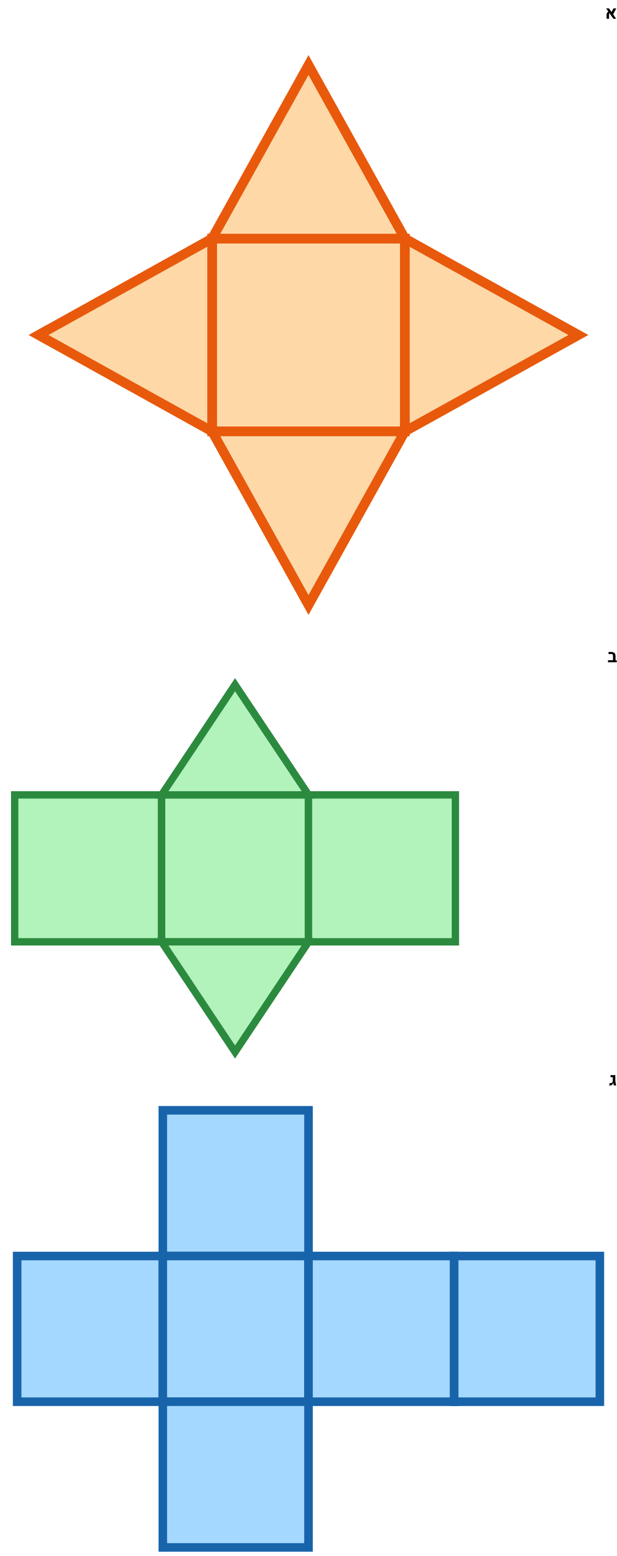
1. קובייה ← פריסה:
◯ ⁦א⁩ ◯ ⁦ב⁩ ◯ ⁦ג⁩
1. פירמידה מרובעת ← פריסה:
◯ ⁦א⁩ ◯ ⁦ב⁩ ◯ ⁦ג⁩
1. מנסרה משולשת ← פריסה:
◯ ⁦א⁩ ◯ ⁦ב⁩ ◯ ⁦ג⁩

שאלה 20
מאיה רצה ⁦3⁩ סיבובים במסלול שאורך כל סיבוב בו ⁦600⁩ מ׳. יואב רץ ⁦3⁩ סיבובים במסלול שאורך כל סיבוב בו ⁦1⁩ ק״מ.
1. סמנו את כל הטענות הנכונות:
◯ ⁦1) יואב רץ 1.2 ק״מ יותר ממאיה⁩ ◯ ⁦2) מאיה רצה 1,800 מ׳⁩ ◯ ⁦3) יואב רץ 400 מ׳ יותר ממאיה⁩ ◯ ⁦4) מאיה רצה יותר מיואב⁩

